- Umsatzsteuer

Rechtsquelle UStG

Der Umsatzsteuer unterliegen
Lieferungen und Leistungen, wenn sie
- vom Unternehmer
- im Rahmen seines Unternehmens
- gegen Entgelt
- im Inland
ausgeführt werden
Alle 4 Kriterien müssen zutreffen, dann unterliegt die Lieferung oder Leistung der Umsatzsteuer. (wenn eines fehlt, dann nicht)

Unternehmer ist, wer
- eine berufliche oder gewerbliche Tätigkeit
- selbständig (auf eigene Rechnung und auf eigenes Risiko)
- und nachhaltig (mehrfaches Ausüben einer Tätigkeit innerhalb eines gewissen Zeitraums)
ausübt

Steuersätze:

20% Normalsteuersatz: Gilt, wenn kein anderer Steuersatz gilt
10% ermäßigter Steuersatz: Lebensmittel, Wasser und Milch, außer Getränke. Schokolade ist ein Lebensmittel laut Finanzministerium. (Print-)Bücher, Zeitungen, Wohnmiete
13% Tickets
0% Zahlungsmittel
Sonderregelung Corona: 5% bei Speisen und Getränken, Übernachtungen
10% bei elektronischen Publikationen

Berechnung der USt:
Netto (exklusive Steuern) | 100%
20% USt | 20%
Brutto (inklusive Steuern) | 120%
Es gibt mehrere Begriffe: Mehrwertsteuer, Umsatzsteuer und Vorsteuer:
Mehrwertsteuer und Umsatzsteuer sind synonym und sind der Überbegriff für alle Tatbestände. In der Buchhaltung unterscheiden wir jedoch zwischen Umsatzsteuer und Vorsteuer:
Beim Einkauf sprechen wir von Vorsteuer (Konto 2500) und beim Verkauf von Umsatzsteuer (Konto 3500)
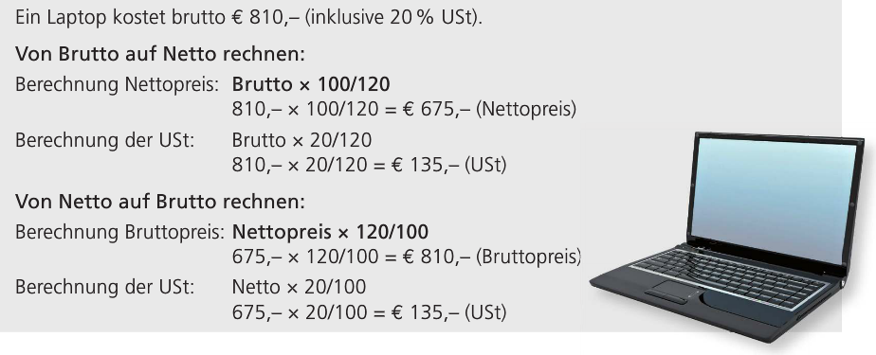
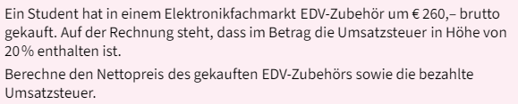
Lösung:
Steuer: 43,33€
Netto: 216,67€

Bitte die Lücken ausfüllen:
Netto | Steuersatz | USt: | Brutto
540,- | 10% | 54,- | 594,-
600,- | 20% | 120,- | 720,-
1.390,- | 20% | 278,- | 1.668,-
65,- | 20% | 13,- | 78,-

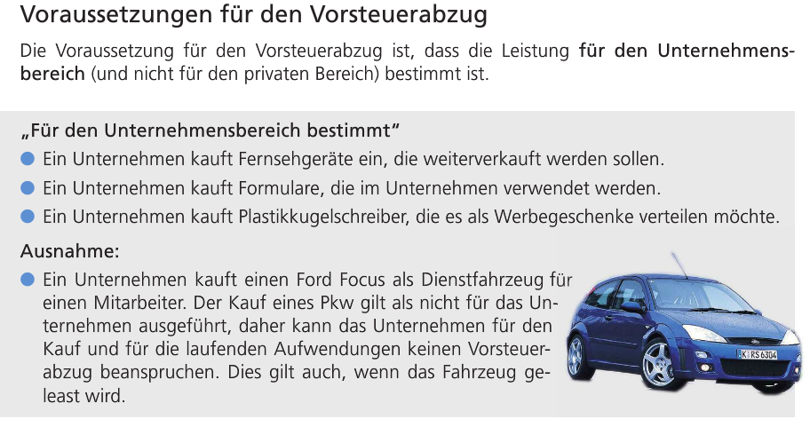
Achtung: Ein Vorsteuerabzug für einen PKW ist nicht möglich! (Ausnahme: Fahrschulen, Taxiunter-nehmen, PKW ohne C0“-Ausstoß) Für Kleinbusse und Kastenwägen (sog. Fiskal-LKW) ist ein Vorsteuerabzug möglich. Eine Liste der Fiskal-LKW gibt es auf der Seite vom Finanzamt. (Fiskus ist ein anderes Wort für Finanzamt). Deshalb haben viele Handwerker einen Kombi ohne 2. Sitzreihe.
Unter der Gemeinschaft versteht man die Europäische Gemeinschaft. Ein innergemeinschaftlicher Erwerb ist ein Erwerb aus einem anderen EU-Staat.
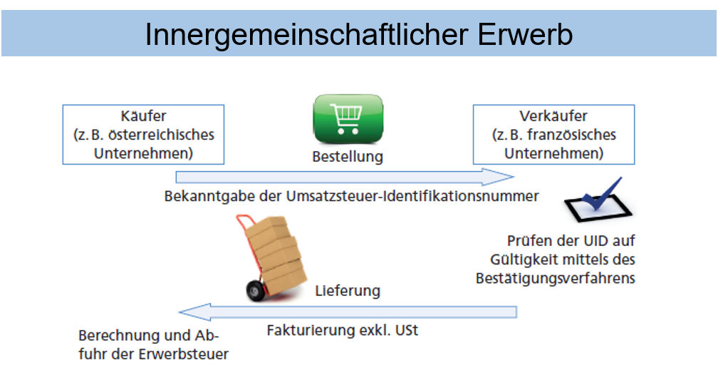
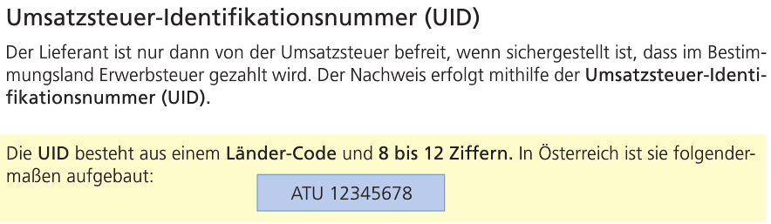

Nettoallphasenumsatzsteuer mit Vorsteuerabzug.

- In jeder Phase der Wertschöpfungskette ist die Umsatzsteuer zu bezahlen
- .. ist nur für den Mehrwert effektiv Umsatzsteuer zu bezahlen.
- Wertschöpfing = Verkaufserlöse abzüglich Vorsteuern

Rechnung 1:
Netto………..20.000,-
20% USt……...4.000,-
Brutto……….24.000,-
Rechnung 2:
Netto……30.000,-
20% USt….6.000,-
Brutto…..36.000,-

Verkäufer
(Unternehmer)

Käufer
(Unternehmer)
= Verkäufer
Käufer
(Konsument)

Finanzamt:
Zahllast = USt - VSt

Beispiel: Berechne die Zahllast (alle angegebenen Beträge sind Nettobeträge):
Summe der Umsätze 20% 130.000, Summe der Umsätze 10% 15.000,-, Einkäufe bei Lieferant A zu 20% 70.000,-, bei Lieferant B zu 10% 4.000,-
Zahllast:
13100,-€

Der Konsument hat keine Verbindung zum Finanzamt -> er muss den Bruttobetrag bezahlen. So wie im Sprichwort „den letzten fressen die Hunde“

Beispiel: Die Fa. Bike GmbH verkauft ein e-bike um 1.200,- brutto an die Fa. Fahrrad GmbH. Die Fa. Fahrrad GmbH verkaufts dieses an eine Privatperson um 2.400,- brutto weiter. Skizziere den Zahlungsstrom:

Beispiel: Berechne die Zahllast (alle angegebenen Beträge sind Nettobeträge):
Summe der Umsätze 20% 130.000, Summe der Umsätze 10% 15.000,-, Einkäufe bei Lieferant A zu 20% 70.000,-, bei Lieferant B zu 10% 4.000,-
Zahllast:
14600,-€

Rechnungen werden auch als Honorarnote oder Faktura bezeichnet.
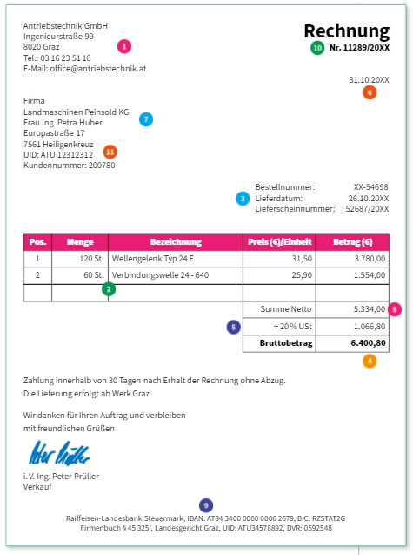
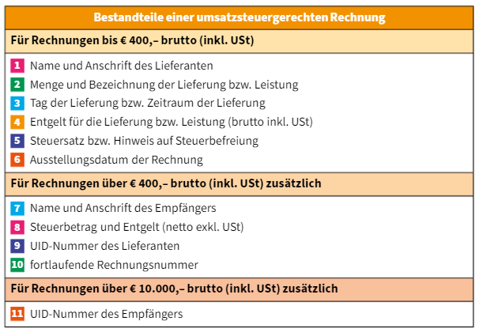
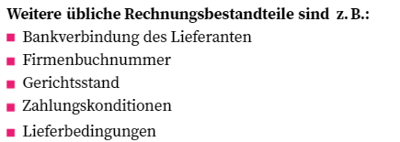

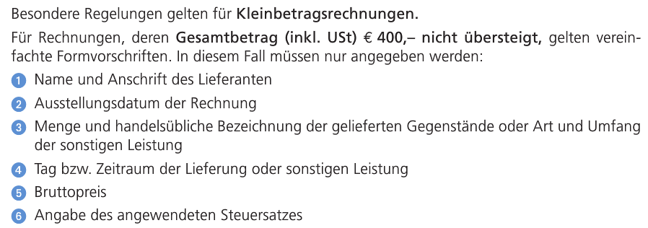

Geschäftsfall | Vorsteuerabzug?(J/N)
Bezahlung der Stromrechnung des Unternehmens

Bezahlung einer Betriebsversicherung | n
Bezahlung des Treibstoffes für einen PKW, der ausschließlich betrieblich genutzt wird. | n

Geschäftsfall | Nettopreis | UST | VST
Barverkauf PC | 1400,-
Kauf von Reinigungsmitteln zur Reinigung der Büros | 70,-
Verkauf von Druckerpatronen | 500,-
Kauf einer Reinigungsmaschine für den Haushalt des Unternehmers | 250,-
Summe
Zahllast/Gutschrift

Steuersysteme:
- SOLL-Besteuerung:
- Ab einem Jahresumsatz von 110000,-€ Netto
- Die Berechnung erfolgt monatlich nach dem Rechnungsdatum
- IST-Besteuerung monatlich
- Bis zu einem Jahresumsatz von 110000,-€ Netto
- Die Berechnung erfolgt monatlich nach dem Zahlungsdatum
- IST-Besteuerung quartalsweise
- Bis zu einem Jahresumsatz von 100000,-€ Netto
- Die Berechnung erfolgt quartalsweise nach dem Zahlungsdatum
- Kleinunternehmerregelung:
Bis zu einem Jahresumsatz von 30.000,- € netto kann der Unternehmer entscheiden, ob er zur Regelbesteuerung optieren möchte und damit unter die Ist-Besteuerung quartalsweise fällt oder nicht. Als Kleinunternehmer ist er weder Umsatzsteuerpflichtig noch Vorsteuerabzugsberechtigt.
Seit 1.1.2020 wurde die Kleinunternehmergrenze auf 35.000,- erhöht.

Die Meldung und Zahlung der Umsatzsteuer ist immer 1 ½ Monate nach dem Ende des Berechnungszeitraums fällig. Dabei ist es immer der 15.
z.B. alle Rechnungen vom Jänner (egal ob vom 1. oder vom 31.) -> 15.3.

Wann ist die Umsatzsteuer fällig? | Soll-Best. | Ist-Best. monatlich | Ist-Best. Quartal
Rechnung 15.1.2019  Zahlung 30.1.2019 | 15.3. | 15.3. | 15.5.
Rechnung 20.2.2019  Zahlung 3.3.2019 | 15. 4. | 15. 5. | 15.6.
Rechnung 7.3.2019  Zahlung 4.4.2019 | 15.5. | 15.6. | 15.8.
Rechnung 9.9.2019  Zahlung 1.10.2019 | 15.11. | 15.12. | 15.3.2020

Verbuchung der Umsatzsteuer:
Barkauf von Papier (Büromaterial) 120,- brutto (20% Ust)
Wenn wir uns das Schema, wie die Umsatzsteuer funktioniert nochmals ansehen, dann sehen wir, dass der Bruttobetrag zum Lieferanten fließt -> in der Kassa wird der Bruttobetrag entnommen.
2700 Kassa
Papier 120,-

Außerdem wissen wir, dass wir die Vorsteuer (Vst) zu einem späteren Zeitpunkt vom Finanzamt retour bekommen -> nur der Nettobetrag wird als Aufwand (dasselbe gilt auch für den Kauf von Anlage-gütern oder GWG´s) verbleiben
7600 Büromaterial
Papier 100,-

Dann sollten wir noch wissen, wieviel Vorsteuer wir vom Finanzamt bekommen werden, da wir dies dem Finanzamt melden müssen -> Sammeln der Vorsteuern am Vorsteuerkonto
2500 VSt
Papier 20,-
Deshalb sieht unser Buchungssatz wie folgt aus:
7600 Büromaterial 100,- / 2700 Kassa 120,-
2500 VSt 20,-/

Barverkauf von Handelsware 240,- brutto (20% USt)
2700 Kassa
Handelsware 240

Außerdem wissen wir, dass wir die Umsatzsteuer (Ust) zu einem späteren Zeitpunkt an das Finanzamt bezahlen müssen -> nur der Nettobetrag wird als Erlös verbleiben
4000 Erlöse
200 | Handelsware

Dann sollten wir noch wissen, wieviel Umsatzsteuer wir ans Finanzamt bezahlen werden, da wir dies dem Finanzamt melden müssen -> Sammeln der Umsatzsteuern am Umsatzsteuerkonto
3500 USt
40 | Handelsware
Deshalb sieht unser Buchungssatz wie folgt aus:

Kassa / Erlöse 200€
/ USt 40€

Wie man sehen kann, bleibt der Buchungssatz gleich und wird nur durch die Vorsteuer bzw. Umsatz-steuer erweitert. Deshalb erweitert sich das Schema für die Bildung von Buchungssätzen wie folgt:

Einkauf:  0…AV (NETTO) 2700 Kassa (BRUTTO)  1…HWV 2800 Bank  7…So AW 3300 LV (auf Ziel)  2500 VST (Steuer)  Zahlung:  3300 LV (Brutto) 2700 Kassa (Brutto)  2800 Bank | Verkauf:  2700 Kassa (BRUTTO) 4000 Erlöse (NETTO)  2800 Bank  2000 LF (auf Ziel) 3500 UST (Steuer)  Zahlung:  2700 Kassa (Brutto) 2000 LF (Brutto)  2800 Bank

Merke:
- Summe auf beiden Seiten des Buchungssatzes muss immer gleich hoch sein gleiche Betrag
- Beim Einkauf Waren und Anlagegütern wird Vorsteuer verbucht (Eselsbrücke: Vorsteuer steht vorne und beginnt mit v). Zur besseren Übersichtlichkeit Vorsteuern in grün.
- Beim Verkauf wird immer Umsatzsteuer verbucht -> Wenn das Konto 4000 gebucht wird, dann auch immer 3500 (diese beiden sind sozusagen verheiratet) gebucht. Zur besseren Übersichtlich-keit Umsatzsteuern in rot.
- Das Geld fließt immer brutto.
- Am Ende des Monats bzw. Quartals muss die Summe der Vorsteuern und der Umsatzsteuern auf das Zahllastkonto umgebucht werden:
3520 Zahllast / 2500 VST
3500 UST / 3520 Zahllast
Der Saldo am Zahllastkonto wird auf das Verrechnungskonto Finanzamt gebucht. Je wo der Saldo steht muss man ans Finanzamt bezahlen oder bekommt Geld retour

Beispiel 20:
Ermitteln Sie die Buchungssätze für nachstehende Geschäftsfälle:
- Überweisung der Löhne 8.000,-
- Am Bankkonto werden 25,- Spesen eingezogen
- Kauf von Handelsware in der Höhe von 1.500,- netto (20%USt). Davon zahlen wir 500,- bar und für den restlichen Betrag erhalten wir ein Zahlungsziel von 14 Tagen.
- Wir zahlen den offenen Betrag bei unserem Lieferanten 3. mittels Überweisung.
- Barverkauf von Handelswaren 600,- inkl. 20% USt
- Verkauf von Handelsware 2.700,- netto (20%Ust) davon zahlt der Kunde 700,- bar und für den Rest hat er ein Zahlungsziel von 14 Tagen.
- Der Kunde von 6. zahlt den offenen Betrag Banküberweisung
- Bankeinzug der Miete 720,- inkl. 20% USt
Beispiel 21:
- Banküberweisung der Löhne 2.500,-
- Die Bank hat 50,- Zinsen gutgeschrieben
- Barverkauf von Handelswaren um 78,- (inkl. 20% USt)
- Kauf einer Maschine auf Ziel 3.000,- (zuzügl. 20% USt)
- Warenverkäufe bar 2.600,- (zuzügl. 20% Ust)
- Wareneinkauf auf Ziel 1.800,- (inkl. 20% USt)
Handelswaren: Anfangsbestand: 3.300,- Endbestand lt. Inventur: 4.000,-
  - Bilden Sie die Buchungssätze für obige Geschäftsfälle
  - Ermittlung der Zahllast
  - Ermittlung des Wareneinsatzes

- Preisnachlässe

- Der Rabatt ist ein Preisnachlass, der dem Käufer aus verschiedenen Gründen gewährt wird, wie

- ________________________________
- ________________________________
- ________________________________
- ________________________________
Es kann sowohl ein %-Satz oder absoluter Betrag sein.

- Der Skonto ist ein Preisnachlass für vorzeitige Zahlung d.h. der Skonto ist abhängig vom Zahlungszeitpunkt. Es ist immer ein %-Satz. Eine typische Zahlungskondition ist
z.B. 14 T 2% 30 T Netto

Sowohl Rabatt als auch Skonto müssen vom Verkäufer gewährt werden. Das eigenmächtige Abziehen ist unzulässig (-> Mahnspesen bzw. Verzugszinsen). Beachte bei der Verbuchung, dass Preisnachlässe anteilig Umsatz- bzw. Vorsteuer enthalten.

Beispiel 23: Die Fa. Computerprofi verkauft der Fa. X-MAS einen PC um 800,- brutto. Der Kunde bekommt einen Rabatt von 10%. Er zahlt innerhalb einer Woche mittels Banküberweisung und zieht sich 2% Skonto ab. Wie hoch ist der überwiesene Betrag? Verbuchung

